План уроков по русскому языку по темам с 16.03 по 20.03.2020 г
3 класс
Дата | Предмет | Тема | Цели обучения | Краткое содержание | Стр учебника
13.03 | Русский язык | Повторение по разделу. Умная страничка.  Правописание глаголов с приставками. Выдающиеся личности. | 3.3.7.11 - писать глаголы неопределенной формы, изменяя их по временам, по числам (настоящее время), по родам (прошедшее время), употреблять с частицей не  3.3.8.1 - различать имена существительные, прилагательные, глаголы, наречия, предлоги и союзы; определять их роль в предложении | Чтение текстов о М. Ломоносове  Выполнение заданий по тексту | Стр 83-84
 | русский язык  16.03 | Повторение по разделу. Умная страничка.  Глагол. Выдающиеся личности. | 3.3.7.11 - писать глаголы неопределенной формы, изменяя их по временам, по числам (настоящее время), по родам (прошедшее время), употреблять с частицей не  3.3.8.1 - различать имена существительные, прилагательные, глаголы, наречия, предлоги и союзы; определять их роль в предложении | 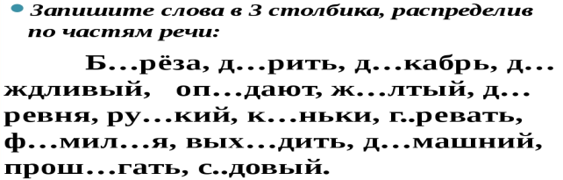  3. Измени глаголы неопределенной формы, определи время глагола, число, род. Запиши.  Степь весело (пестрить) цветами. Скромно (глядеть) голубые колокольчики. Целыми зарослями (блестеть) пахучая ромашка. Дикая гвоздика (гореть) пунцовыми пятнами. (Не)  (оторвать) взгляд от этой красоты!
 | русск.яз  19.03  20.03 | Наречие как часть речи.Роль наречия в предложении.  Вода в природе. | 3.1.5.1 - строить монологическое высказывание на основе опорного плана и ключевых слов/моментов  3.2.5.1 - находить информацию по двум источникам (словари, справочники, детские энциклопедии, детские познавательные журналы) на заданную тему, выделять главную и второстепенную информацию  3.3.8.1 - различать имена существительные, прилагательные, глаголы, наречия, предлоги и союзы; определять их роль в предложении | Ученики распределяют слова загадки на группы по частям речи, подписывают над словами существительные, прилагательные, глаголы, союзы, предлоги. Обращается внимание на слово, относящееся к новой части речи – наречию.  Чтение и анализ правила из учебника.  Наречие – это часть речи, которая отвечает на вопросы где? когда? куда? откуда? почему? зачем? как? Наречие обычно зависит от глагола и обозначает признак действия: показался (где?) впереди, сказал (когда?) вчера, поднялся (куда?) вверх, доносился (откуда?) издали, сказал (почему?) сгоряча, сделал (как?) быстро.  Ознакомиться с правилом. | стр 4-5 упр 1, 2
 | 20.03 |  |  | Закрепление материала. Списывание наречий, дети обращают внимание на вопросы наречий. Пробуют изменить по родам, числам, падежам. Приходят к выводу о неизменяемости наречий.  Правило.  Наречия не изменяются, поэтому у них не может быть окончания.  Ученикам предлагается по картинкам рассказать. Стр 7 упр 6 Где находится вода в природе, составить и записать предложения со словами для справок. Подчёркивается грамматическая основа в предложениях, находятся наречия, делается вывод о роли в предложении – второстепенный член, подчёркивается _._._._._ .  (К) Чтение и анализ правила из учебника.  В предложении наречие выполняет роль второстепенного члена предложения. | стр 6-7 упр 6-7

